SISTEMA DE ASISTENCIA CONGREGACIONAL (SAC)

Especificación de Caso de Uso:

CU004-Notificando eventos

Versión 1.1

Lima, noviembre del 2018

Fecha | Versión | Descripción | Autor
06/09/2018 | 1.0 | Creación del documento. | Carlos Poclin
04/11/2018 | 1.1 | Revisión del documento. | Isaac Ñuflo
Control de Versiones
ÍNDICE
SISTEMA DE ASISTENCIA CONGREGACIONAL (SAC) 1
Especificación de Caso de Uso: 1
CU004-Notificando eventos 1
1. Introducción 4
1.1 Propósito 4
1.2 Alcance 4
1.3 Definiciones, siglas y abreviaciones 4
1.4 Referencias 4
1.5 Resumen 4
2. Descripción General 5
2.1 Diagrama de Casos de Usos 5
2.2 Descripción 5
2.3 Actores 5
2.4 Precondiciones 6
2.5 Post Condiciones 6
2.6 Flujo Básico 6
2.7 Flujo Alternativo 6
2.8 Excepciones 6
2.9 Prototipos visuales 6
2.10 Requerimientos no funcionales 6

Introducción

Propósito
El presente documento tiene como propósito especificar el CUS004-Notificando recordatorios.

Alcance
Se notificará a los líderes de célula acerca de eventos semanales como actividades de la iglesia, cumpleaños, actividades de la zona. También se enviarán mensajes para recordar planes de lectura, para llamar a un miembro que falta, para dar un motivo de oración.

Definiciones, siglas y abreviaciones
Consultar el Glosario.

Referencias
SAC_ER.xlsx

Resumen
El caso de uso permite recibir notificaciones de eventos, recordatorios y visualizar un calendario con los eventos del mes.

Descripción General

Diagrama de Casos de Usos
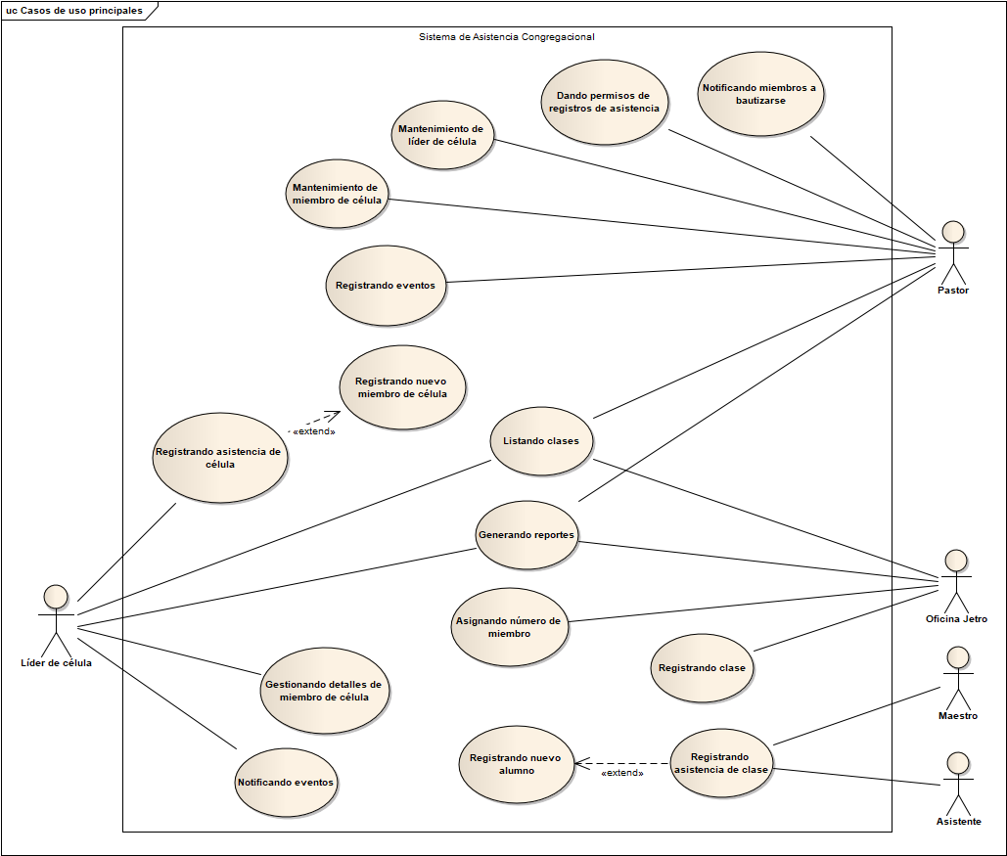

Figura 1. Diagrama general de Casos de Uso

Descripción
Esta funcionalidad debe permitir a los usuarios recibir notificaciones de los eventos de la semana: actividades de la iglesia, cumpleaños, actividades de la zona y ser notificado con un mensaje para recordar como un plan de lectura, llamar a un miembro de célula que no asistió el domingo o lleva varios domingos sin asistir, un motivo de oración. A su vez, debe permitir al usuario visualizar los eventos del mes en un calendario. Pudiendo ver en cada día los detalles de los eventos.

Actores
- Líder de célula

Precondiciones
- Ser identificado en el sistema como Líder de celula.

Post Condiciones
- Visualice el calendario y los recordatorios.

Flujo Básico
- El usuario ingresa a la pantalla “Inicio”.
- El sistema muestra el calendario del mes actual con los eventos que se realizarán.
- El sistema muestra los recordatorios de la semana: actividades de la iglesia, cumpleaños, actividades de la zona y ser notificado con un mensaje para recordar como un plan de lectura, llamar a un miembro de célula que no asistió el domingo o lleva varios domingos sin asistir, un motivo de oración. El Caso de Uso finaliza.

Flujo Alternativo
No aplica.

Excepciones
No aplica.

Prototipos visuales

Requerimientos no funcionales

